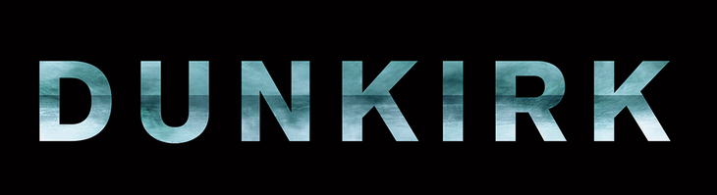

Gösterim Tarihi: 21 Temmuz 2017
Dağıtım: Warner Bros.
Yapımcı: Christopher Nolan, Emma Thomas
Baş Yapımcı: Jake Myers
Web Sitesi: http://www.dunkirkmovie.com
Yönetmen: Christopher Nolan
Senaryo: Christopher Nolan
Oyuncular: Kenneth Branagh, Cillian Murphy, Mark Rylance, Tom Hardy, Fionn Whitehead, Tom Glynn-Carney, Jack Lowden, Harry Styles, Aneurin Barnard, James D’Arcy, Barry Keoghan

400,000 asker evlerine dönemeyince…
ev onlara geldi.

Yapımcı-yönetmen Christopher Nolan (“Interstellar,” “Inception,” “The Dark Knight” üçlemesi) destansı bir aksiyon/gerilim filmiyle karşımızda.

Nolan, ‘Dunkirk’ filmini kendi orijinal senaryosuna dayanarak yönetti, IMAX® ve 65mm film formatlarını kullanarak hikayeyi sinema perdelerine taşıdı.

“Dunkirk’’ yüzbinlerce İngiliz ve Müttefik askerlerinin, düşman kuvvetleri tarafından çevrilmesiyle başlıyor. Sahilde, denize arkaları dönük bir şekilde tuzağa düşürülen askerler, düşmanları tarafından etrafları kuşatılarak kurtulması imkansiz bir durumla yüzleşirler.

“Dunkirk’ filminin prestijli oyuncuları şöyle sıralanıyor: Fionn Whitehead, Tom Glynn-Carney, Jack Lowden, Harry Styles, Aneurin Barnard, James D’Arcy ve Barry Keoghan ile Kenneth Branagh (“My Week Marilyn,” “Hamlet,” “Henry V”) ve Cillian Murphy (“Inception,” “The Dark Knight” Trilogy), Mark Rylance (“Bridge of Spies,” “Wolf Hall”) ve Tom Hardy (“The Revenant,” “Mad Max: Fury Road,” “Inception”).

Filmin yapımcılığı Nolan ve Emma Thomas’a (“Interstellar,” “Inception,” “The Dark Knight” üçlemesi) ait. Yönetici yapımcılığını Jake Myers (“The Revenant,” “Interstellar,” “Jack Reacher”) üstleniyor.

Kamera arkası yaratıcı ekibindeyse; görüntü yönetmeni Hoyte van Hoytema (“Interstellar,” “Spectre,” “The Fighter”), yapım tasarımcısı Nathan Crowley (“Interstellar,” “The Dark Knight” Trilogy), editör Lee Smith (“The Dark Knight” Trilogy, “Elysium”), kostüm tasarımıcısı Jeffrey Kurland (“Inception,” “Bullets Over Broadway”), ve görsel efekt süpervizörü Andrew Jackson (“Mad Max: Fury Road”) yer alıyorlar.

“Dunkirk” filminin çekimleri Fransa, Hollanda, İngiltere ve Los Angeles’ta yapıldı.

Warner Bros. Pictures, bir Syncopy Yapımı, bir Christopher Nolan filmi olan “Dunkirk”ü sunar. Bütün Dünya’da 21 Temmuz 2017’den itibaren vizyona girmesi planlanan filmi, bir Warner Bros. Entertainment Şirketi olan, Warner Bros. Pictures dağıtacak.

“Dunkirk” Türkiye’de de 21 Temmuz’da vizyona girecek.

Dunkirkmovie.net

